生命期營養–優格製作與老人飲食

類別： 系級：食營系二A 姓名：黃堃展 學號：411180029
系級：食營系二A 姓名：劉螢臻 學號：411131004
- 優格製作：每日定時觀察拍照記錄
6/2(日)
6/6(四) |  |  | 優格凝固後放入冰箱藏
6/9(日) |  | 取出優格

- 老人飲食：符合老人需求的均衡飲食一道
六大類食物 | 全榖雜糧 | 豆魚蛋肉 | 蔬菜 | 水果 | 奶類 | 油脂堅果
打勾 | ✔︎ | ✔︎ | ✔︎ | ✔︎ | ✔︎ | ✔︎
材料說明 | 水果麥片 | 豆腐 | 玉米筍 | 奇異果 | 鮮奶 | 南瓜仔

- 成品照片：
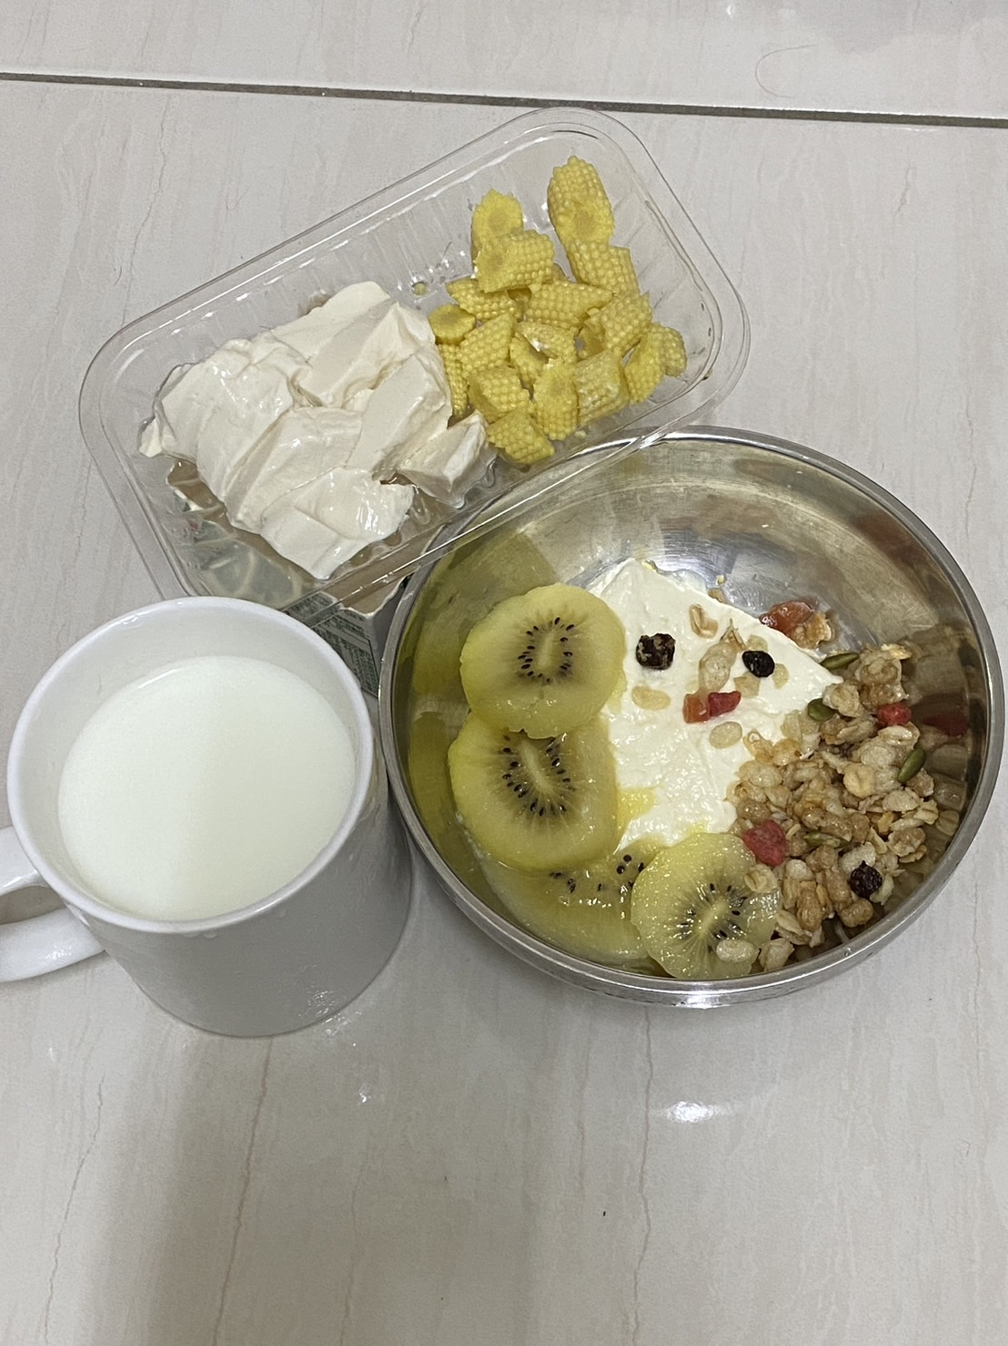

- 特色說明：
- 材料說明：
水果麥片：提供豐富的纖維和碳水化合物，有助於消化。
豆腐：是高品質的植物蛋白來源，對於老年人來說容易消化吸收。
玉米筍：富含維生素和礦物質，低熱量且高纖維，對腸道健康有益。
奇異果：富含維生素C和抗氧化劑，增強免疫力。
牛奶：提供鈣質和維生素D，有助於維持骨骼健康。
南瓜仔：含有豐富的維生素E和健康脂肪，有助於保護心血管系統。
- 符合老人需求說明：
高纖維：有助於維持腸道健康和防止便秘，這是老年人常見的健康問題。
高蛋白：有助於維持老年人的肌肉質量。
低熱量高營養：適合需要控制體重和糖尿病風險的老年人。
增強免疫力：奇異果等富含維生素C的食材有助於提升老年人的免疫力。
- 分工說明：
黃堃展：負責材料的準備和優格的製作，包括水果的切割和豆腐的處理。
劉螢臻：負責優格的發酵和成品的拍照記錄，並且負責最後的成品呈現和報告撰寫。
- 心得：
在這次優格製作過程中，我們學到了許多關於發酵食品的知識和實踐技巧。過程中我們不僅了解了各種食材的營養價值，還掌握了如何將這些食材結合在一起，製作出既美味又符合老年人需求的健康食品。我們也體會到了團隊合作的重要性，從材料準備到最後的成品展示，每個步驟都需要細心和協作。這次經驗使我們更深刻地理解了營養學的實際應用，也讓我們對老年人的營養需求有了更全面的認識。

